Del 2 – Eksamen REA3028
Oppgave 1]
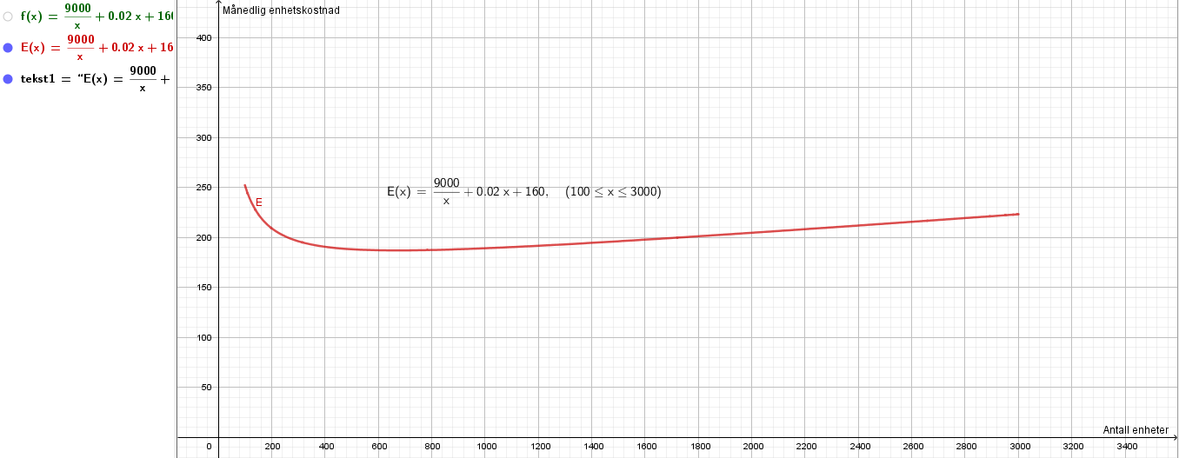
- Skriver funksjonen inn i skrivefeltet med intervallet [100, 3000].

- Enhetskostnaden er minst når enhetskostnaden = grensekostnaden.

Grensekostnaden finner vi ved å multiplisere E(x) med x.

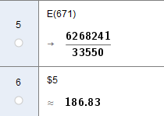
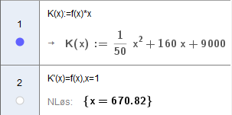

f(x) er enhetskostnaden i dette tilfellet (men uten definisjonsområdet). Vi skriver inn K’(x)=f(x) og ser at bedriften må produsere og selge ca. 671 enheter for at enhetskostnaden skal bli minst mulig, da er enhetskostnaden 186.83 kr.

- Vi mangler en inntektsfunksjon. Denne blir I(x)=270x der 270 er prisen og x er antall enheter.
Det største overskuddet finner vi når grenseinntekten I’(x) er lik grensekostnaden K’(x).

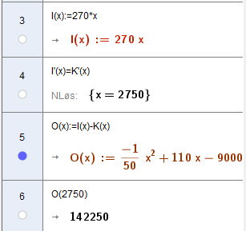

Produksjonsmengden som gir størst overskudd er 2750 enheter, da blir overskuddet 142250 kr.

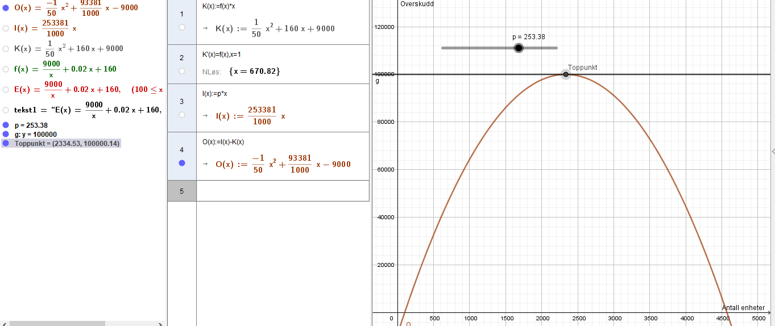
- Jeg starter med å sette inn en glider for prisen p, som skal brukes som en ukjent
videre.
Deretter setter jeg inn funksjonen I(x)=p*x og O(x)=I(x)-K(x). Nå som jeg har en graf til overskuddfunksjonen kan jeg justere p slik at grafen treffer linja y= 100 000. For å gjøre det mer oversiktlig skriver jeg [Ekstremalpunkt, O, 100, 3000] slik at vi kan forholde oss til x og y-verdiene til toppunktet på grafen.

Jeg justerer p til at y-verdien til toppunktet havner rundt 100000. Da ser vi at p=253.38 og x=2334.53.
$$For at\det{største overskuddet kan bli 100 000 må prisen være ≈253 kroner per enhet, og de må da selge ≈2335 enheter.}$$

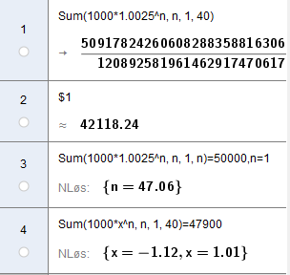
Oppgave 2]

- Vi får en geometrisk rekke med a₁=1000 og k=1.0025. Skriver dette inn i Geogebra med sumformelen og ser at Rannveig vil ha rundt 42118 kroner på konto like etter innskudd nummer 40.

- Vi skriver inn den samme informasjonen, men skriver inn n i stedet for 40 på slutten av sumformelen. I tillegg skriver vi at denne summen skal bli = 50000. Vi løser for x og ser at like etter det 47. innskuddet så var det mer enn 50000 på konto.
Man burde runde oppover, derfor hadde Rannveig mer enn 50000 på konto etter det 48. innskuddet. Dette tilsvarer 4 år inn i spareavtalen.

- Vi vet at innskuddene er 1000, og at det er 40 innskudd. Derfor trenger vi bare å finne rentefoten. Benytter samme formel, men denne gangen setter vi rentefoten som ukjent og setter formelen lik = 47900.
Vi regner ikke med negative resultat, og ser at rentefoten må være 1% for at Lars skal få en tilsvarende sum på en sparekonto med fast rente.
Oppgave 3]
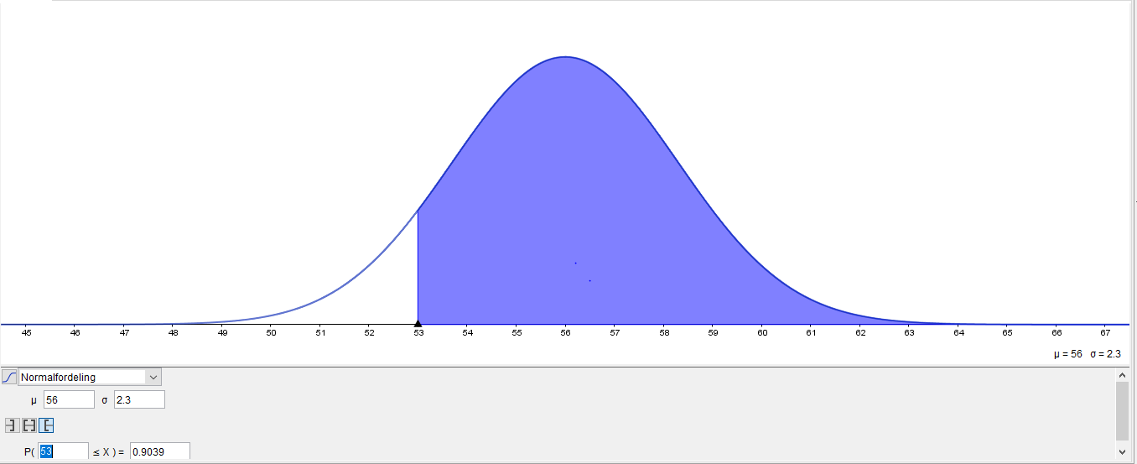
a) Åpner sannsynlighetskalkulator på Geogebra med normalfordeling og fyller inn E(X)=56 og SD(X)=2.3. Skriver deretter inn P(X≥53) og får 0.9039 = 90.39% for at senen i en tilfeldig valgt spole tåler minst 53 kg.
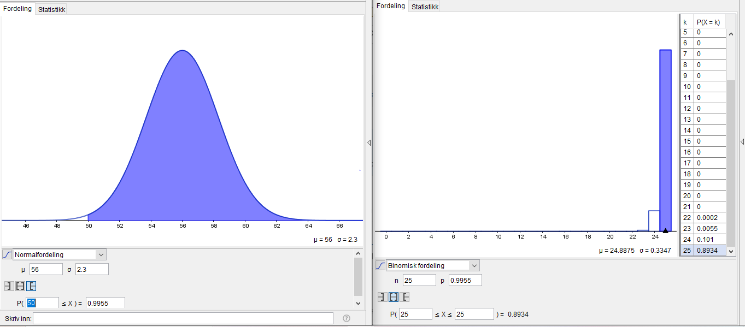
b)

Vi finner først sannsynligheten for at en tilfeldig valgt spole tåler mer enn 50 kg (til venstre). Dette ser vi er 0.9955. Ettersom forsøkene er uavhengige av hverandre kan vi bruke denne sannsynligheten videre i en binomisk fordeling. Da er n = 25 og p = 0.9955. Vi ser at sannsynligheten for at senen i alle 25 spoler tåler mer enn 50 kg er 0.8934 = 89.34%

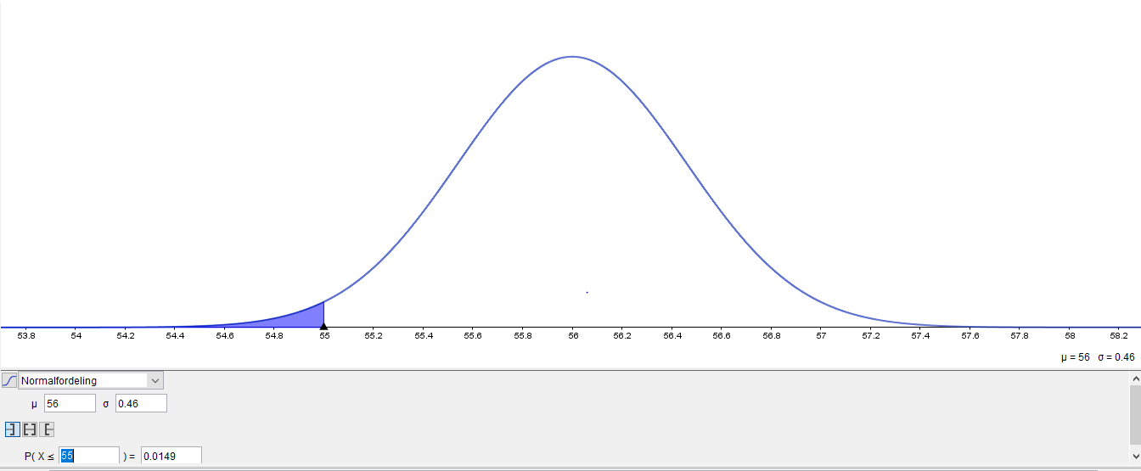
c)

Regneregelen om gjennomsnitt tilsier at
$$E\left(\overline{X}\right)=μ og SD\left(\overline{X}\right)=\frac{σ}{\sqrt{n}}$$

Forventningsverdien forblir den samme, men vi regner ut et nytt standardavvik. Dette standardavviket blir da 0.46.

Deretter skriver vi inn P(X≤55) og får.
$$P\left(\overline{X}≤55\right)=0.0149 =1.49\%$$

d)
$$H_{0}:p=56 \\ H_{1}:p<56$$

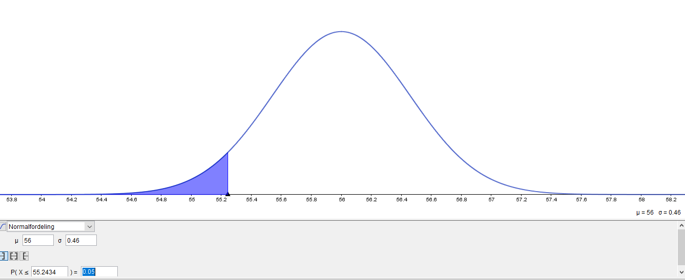
e) Ligner veldig på sist oppgave, men nå skal vi undersøke hvilken verdi som er like under signifikansnivået.
Vi setter sannsynligheten til 0.05 som er signifikansnivået vårt. Da ser vi at alle verdier under ≈ 55.243 kg gir grunnlag til å forkaste nullhypotesen H₀.
$$P\left(\overline{X}≤55.243\right)=0.0499$$

